GUÍA No. 4 – INTERDISCIPLINAR (BACHILLERATO)
GRADO: __NOVENO_
DOCENTE | GRUPO | E-MAIL
GUSTAVO GUEVARA PEDRAZA | 9:01, 9:02,9:03, | gustavoguevarapedraza@gmail.com
TEMA:  TECNOLOGIA | FECHA DE DESARROLLO:  19 de mayo 2020 | AREA:  Tecnología e informática
OBEJTIVOS | INDICADOR (ES) DE DESEMPEÑO:
Identificar las características de un producto tecnológico. | Interpreta datos según actividades y situaciones presentadas a partir del manejo de las herramientas en el contexto tecnológicos.
PRODUCTO A ENTREGAR: la sopa de letras realizada, la tabla clasificación, y desarrollo de preguntas.
ACTIVIDADES:
LA EVOLUCION TECNOLOGÍA  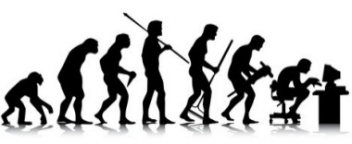  Evolución tecnológica es el nombre de una teoría de los estudios de tecnología y sociedad para describir el desarrollo histórico de la tecnología, es más, el termino de TECNOLOGÍA se considera como la aplicación de conocimientos para la resolución de problemas concretos, igualmente, es muy fácil que en estos tiempos al escuchar la palabra se nos vengan a la mente el computador, la tabla, el celular, el avión, el carro, entre otros, es válido esto es tecnología.  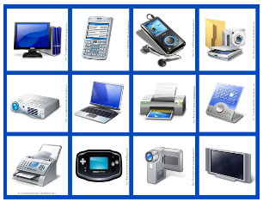  Por consiguiente se puede decir que la TECNOLOGÍA es un conjunto de conocimientos y técnicas que, aplicados de forma lógica y ordenada, donde permiten al ser humano modificar su entorno material o virtual para satisfacer sus necesidades.  Al solucionar la necesidad damos cuenta, del termino artefacto, obra diseñada para desempeñar una tarea específica, por lo tanto, un artefacto tecnológico se considera como el dispositivo concebidos y creado por el | hombre de manera deliberada para solventar necesidades o facilitar ciertas tareas, empleando para su construcción y funcionamiento las virtudes de la técnica y la ciencia.  Artefacto tecnológico, se infiere que este es un objeto u obra manual realizada con un propósito o función técnicas especifica aplicando la tecnología. Ejemplo de artefactos Computadora, Celular, Teléfono, GPS, Televisión, Automóvil, Avión, Cohete, Lanzamisiles, Pistola, por mencionar algunos.  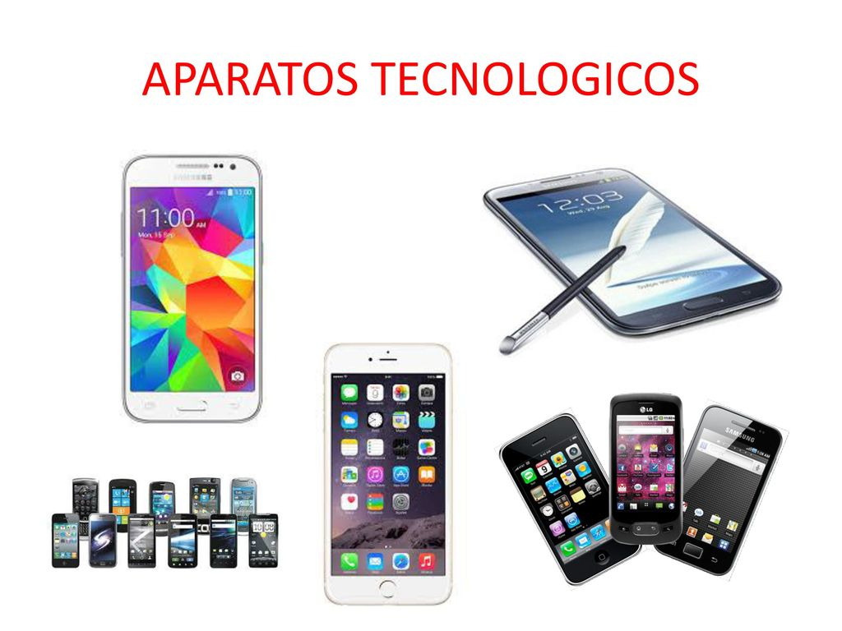  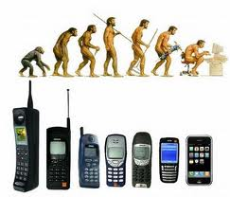  En nuestros días estos objetos cada vez se ven más y más especializados.  Nota: imágenes tomadas de internet.

ACTIVIDAD No 1. Realiza la sopa de letras de concepto tecnológico con colores claros diferentes
 | A | S | D | F | G | H | J | K | L | P | O | I | U | Y | T | NECESIDAD
 | D | T | E | C | N | O | L | O | G | I | A | T | E | A | E | TECNOLOGIA
 | R | C | O | N | S | T | R | U | C | C | I | O | N | F | H | EVOLUCION
 | Q | W | E | R | T | I | Y | I | O | A | S | D | F | G | H | CONOCIMIENTO
 | U | T | Y | T | R | E | D | F | N | C | V | V | B | N | M | ARTEFACTO
 | T | D | A | U | O | M | N | O | O | U | T | R | E | T | H | TAREA
 | U | G | R | R | A | P | S | O | C | I | E | D | A | D | L | DISEÑO
 | I | U | T | H | E | O | F | D | I | Z | X | C | V | B | N | OBJETO
 | V | Q | E | E | R | A | Y | B | M | C | H | H | G | A | A | SOCIEDAD
 | B | Y | F | B | U | P | U | O | I | I | U | K | H | G | B | CONSTRUCCION
 | L | D | A | D | I | S | E | C | E | N | N | L | N | O | Z | TIEMPO
 | P | I | C | W | E | R | T | A | N | R | R | B | O | V | V
 | Q | S | T | L | O | T | E | E | T | E | C | N | O | V | I
 | A | E | O | T | A | R | E | E | O | D | I | S | E | E | E
 | X | Ñ | F | N | E | C | E | S | I | T | O | H | A | C | E
 | V | O | V | R | T | R | A | B | A | J | O | S | F | G | A
ACTIVIDAD No 2. Clasificar marcando con una x los siguientes elementos si se trata de artefacto no tecnológico o artefacto tecnológico (Ver el ejemplo de la primera fila en amarillo):
 | Elemento u objeto | Artefacto no tecnológico | Artefacto tecnológico
0 | La nevera |  | x
1 | La licuadora
2 | El huevo
3 | El computador
4 | El morral
5 | La manzana
6 | El huevo
7 | El aire
8 | La escuadra
9 | El tajalápiz
10 | El pollo

ACTIVIDAD No 3. De respuesta a los siguientes interrogantes:
3.1. ¿Cual es el artefacto tecnologico más utilizado por usted?. ____________________________
3.2. ¿Nombre el dueño?. __________________________________________________________
3.3. ¿ Cual es el artefacto tecnologico más utilizado en la casa cosina por la familia?. ___________
3.4 ¿Nombre a quien pertenece?.____________________________________________________
3.5. ¿Cuantas veces se ha bañado las manitas hoy? ______________________________________

Buenas suerte en su desarrollo, puede trabajarloo en una hoja en blanco y enviar fotos e igual con los trabajos anteriores.
ESTUDIANTE:____________________________________________ | GRUPO: 90__________

